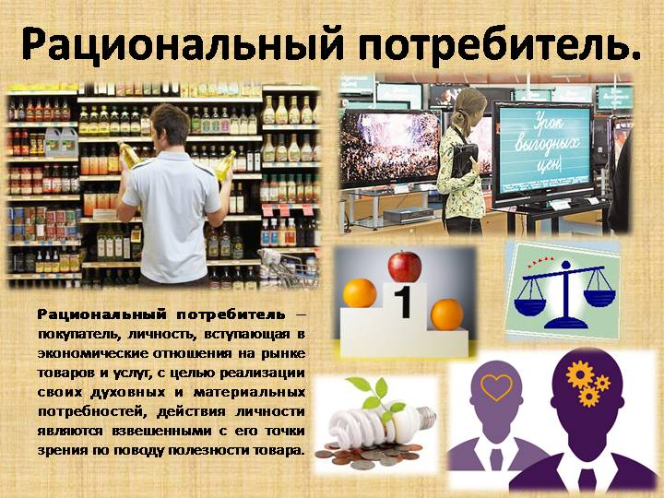
Рациональное потребление — новый тренд в России и мире
Всемирный день прав потребителей проводится ежегодно 15 марта и широко отмечается в Российской Федерации. В 2020 году он проходит под девизом — «Рациональный потребитель».
Девиз дня защиты прав потребителей призывает обратить внимание на проблемы чрезмерного производства и нерационального потребления, что влечет за собой глобальное изменение климата, ухудшение состояния окружающей среды, приводит к утрате уникальных природных объектов.
Рациональное потребление направлено на повышение эффективности использования ресурсов и развитие справедливой торговли при одновременном снижении уровня бедности и предоставлении каждому возможности иметь хорошее качество жизни, доступ к еде, воде, энергии, медицине и многим другим благам.
Рациональные модели производства внедряются в целях:
- эффективного использования природных ресурсов и энергии в процессе производства продовольственных и непродовольственных товаров их переработки или утилизации;
- создания глобальной системы безотходного производства продовольственных, а также непродовольственных товаров длительного пользования с возможностью их последующего ремонта для повторного использования или переработки в качестве сырья.
- создания достойных и безопасных рабочих мест
Внедрение рациональных моделей производства по всему миру в значительной степени позволит уменьшить будущие экономические, экологические и социальные издержки, повысит экономическую конкурентоспособность и сократить уровень нищеты.
Именно выбор потребителей способен повлиять на повсеместное внедрение бережливых подходов к производству товаров и услуг.
Согласно CI, доминирующая экономическая модель современного общества основана на отождествлении социально-экономического развития с непрерывным ростом потребления, а значит, и производства материальных благ. В основном это происходит за счет использования невозобновляемых природных ресурсов. Такая модель уже не только недостаточно способствует прогрессу в решении проблем нищеты, голода, неравенства, плохого здравоохранения и недостатка жилья, но и создает новые общемировые проблемы изменения климата и загрязнения окружающей среды отходами производства и потребления.
Потребители могут сыграть важную роль в изменении этой модели, если будут избегать чрезмерного потребления и предпочитать продукцию циркулярной экономики, в которой отходы не выбрасываются из системы, а повторно используются и регенерируются.
Предстоящий Всемирный день прав потребителей будет хорошим поводом еще раз обратить внимание производителей и розничных продавцов на то, чтобы сделать товары безопасными, долговечными и ресурсоэффективными.

Подготовлено главным специалистом-экспертом отдела юридического обеспечения Егоровой Ольгой Владимировной конт. тел 8(3463)221453

